Implementasi Data Mining Untuk Mengestimasi Jumlah Tonase Kelapa Sawit Menggunakan Metode Regresi Linear Berganda Pada

CV.Hasil Karya Sejati Rantau Prapat

Anggi Tameliza Sitompul ¹, Milfa Yetri², Rina Mahyuni³

^{1,2} Sistem Informasi, STMIK Triguna Dharma
³ Sistem Informasi, STMIK Triguna Dharma

Email: ¹anggitamelizasitompul@gmail.com,²milfayetri@gmail.com,³rinamulyani@gmail.com

Abstrak
Kelapa Sawit merupakan salah satu komoditi yang paling banyak diminati oleh para usaha perkebunan yang tidak hanya ada di Indonesia namun juga di seluruh penjuru dunia. Hal ini ditunjukkan dengan adanya tren pembukaan lahan yang ditunjukkan sebagai perkebunan Kelapa Sawit. Manfaat Kelapa Sawit begitu banyak, sehingga menjadi salah satu hasil yang begitu menguntungkan. Kelapa Sawit merupakan tumbuhan industri penting penghasil minyak masak, minyak industri, maupun untuk bahan bakar. Perkebunannya mampu menghasilkan keuntungan tinggi sehingga banyak hutan dan perkebunan lama dikonversi menjadi perkebunan Kelapa Sawit. Manfaat Kelapa Sawit ini merupakan sumber utama minyak nabati sesudah kelapa yang ada di Indonesia.
Agar mudah dalam melakukan penyelesaian masalah terkait menentukan tonase kelapa sawit maka dibuatlah sebuah program Data Mining . Data Mining ialah proses mencari pola atau informasi menarik dalam data terpilih dengan menggunakan teknik atau metode tertentu. Teknik-teknik, metode-metode, atau algoritma dalam Data Mining sangat bervariasi... Program Data Mining memerlukan sebuah metode dalam melakukan perhitungannya dan metode yang digunakan dalam penyelesaian masalah terkait menentukan tonase kelapa sawit Menggunakan Metode Regresi Linear Berganda.
Hasil dari penelitian ini : Berdasarkan Permasalahan yang di bahas maka di bangunlah Data Mining yang mengadopsi metode Regresi Linear Berganda dalam pemecahan masalah menentukan tonase kelapa sawit pada CV.Hasil Karya Sejati. Dari masalah-masalah yang ada, maka judul yang di tetapkan dalan penelitian ini adalah “IMPLEMENTASI DATA MINING UNTUK MENGESTIMASI JUMLAH TONASE KELAPA SAWIT MENGGUNAKAN METODE REGRESI LINEAR BERGANDA PADA CV.HASIL KARYA SEJATI RANTAU PRAPAT”
Kata Kunci: Kelapa sawit, Tonase, Data Mining , Regresi Linear Berganda, CV.Hasil Karya Sejati

1. PENDAHULUAN
Kelapa Sawit merupakan salah satu komoditi yang paling banyak diminati oleh para usaha perkebunan yang tidak hanya ada di Indonesia namun juga di seluruh penjuru dunia. Hal ini ditunjukkan dengan adanya tren pembukaan lahan yang ditunjukkan sebagai perkebunan Kelapa Sawit. Manfaat Kelapa Sawit begitu banyak, sehingga menjadi salah satu hasil yang begitu menguntungkan. Kelapa Sawit merupakan tumbuhan industri penting penghasil minyak masak, minyak industri, maupun untuk bahan bakar. Perkebunannya mampu menghasilkan keuntungan tinggi sehingga banyak hutan dan perkebunan lama dikonversi menjadi perkebunan Kelapa Sawit. Manfaat Kelapa Sawit ini merupakan sumber utama minyak nabati sesudah kelapa yang ada di Indonesia.
Kelapa Sawit sebagai tanaman penghasil minyak Kelapa Sawit (CPO-Crud Palm Oil) dan inti Kelapa Sawit (CPKO) adalah salah satu primadona tanama perkebunan yang menjadi sumber penghasil devisa non-migas bagi Indonesia. Cerahnya prospek komoditi minyak Kelapa Sawit dalam perdagangan minyak nabati dunia telah mendorong berbagai pihak baik pemerintah Indonesia maupun swasta untuk meningkatkan pertumbuhan area perkebunan di Indonesia. Tingginya
permintaan di pasar global serta margin keuntungan yang cukup signifikan, membuat persaingan di industri hulu perkebunan Kelapa Sawit semakin ketat.
Hal ini mendapatkan perhatian bagi pemilik perusahaan yang bergerak di bagian penghasil buah Kelapa Sawit untuk diolah menjadi sebuah CPO, sehingga banyaknya tonase atau jumlah buah yang diproduksi setiap harinya sangatlah bergantung pada penghasilan setiap perusahaan.
CV.Hasil Karya Sejati merupakan sebuah CV yang bergerak dibidang pembelian kelapa sawit untuk diperjualkan kembali kepada pabrik pengolahan Kelapa Sawit agar menghasilkan CPO. Pembelian buah yang masuk setiap harinya dihitung berdasarkan jumlah tonase yang masuk setiap harinya. Jumlah tonase yang masuk setiap harinya sangatlah berpengaruh pada penghasilan pembelian CV tersebut. tonase yang masuk setiap harinya berbeda-beda tergantung kondisi setiap pemilik perkebunan Kelapa Sawit. Untuk itu sangatlah bergantung pada jumlah buah Kelapa Sawit yang masuk setiap harinya. Kita ketahui jika jumlah tonase adalah kapasitas muatan yang dinyatakan dalam berat muatan ton, 1 ton itu setara dengan 1.000 Kg [1].
Ada suatu teknik pada Ilmu Komputer yang dapat digunakan untuk mengetahui estimasi tonase Kelapa Sawit yang menjadi permasalaahn CV.Hasil Karya Sejati, untuk membantu dalam perencanaan peningkatan volume pembeliannya. Bidang ilmu tersebut adalah Data Mining , dimana Data Mining merupakan bidang ilmu yang mengajarkan tentang pengolahan data-data yang besar dengan tujuan untuk mencari informasi yang bermanfaat dari data tersebut sehingga data yang menumpuk itu dapat bermanfaat. Data Mining adalah proses yang mempekerjakan satu atau lebih teknik pembelajaran komputer (machine learning) untuk menganilisis dan mengekstrasi pengetahuan (knowledge) secara otomatis [2]. Data Mining dapat diartikan sebagai proses mencari pola atau informasi menarik dalam data terpilih dengan menggunakan teknik atau metode tertentu. Teknik-teknik, metode-metode, atau algoritma dalam Data Mining sangat bervariasi. Pemilihan metode atau algoritma yang tepat sangat bergantung pada tujuan dan proses Knowledge Discovery in Database (KDD) secara keseluruhan [3].
Teknik Regresi Linear Berganda adalah suatu cara yang dapat digunakan untuk mengetahui hubungan sebuah variabel tak bebas (regressand) dengan sebuah atau lebih variabel bebas (regressor). Analisis regresi merupakan metode analisis yang dapat digunakan untuk menganilis data dan mengambil kesimpulan yang bermakna tentang hubungan ketergantungan variabel terhadap variabel lainnya, jadi regresi dapat mengetahui estimasi kedepannya dengan melihat variabel bebas yang ada. Bila dalam analisisnya hanya melibatkan sebuah variabel bebas, maka analisis yang digunakan adalah analisis regresi linear sederhana. Hubungan atau korelasi antara dua variabel melalui persamaan regresi sederhana untuk meramalkan nilai dengan yang sudah diketahui nilainya tidak cukup, sebab selain masih ada variabel lainnya [4].

2. METODOLOGI PENELITIAN
  - TONASE
Tonase dalam kamus besar bahasa Indonesia (KBBI) adalah to.na.se 1.lay kapasitas ruang muat dalam kapal, diukur dalam ton (1 ton = 1m³), 2. Daya angkut muatan kapal dinyatakan dalam ton (1 ton = 1000 kg), 3. Ukuran besarnya kapal dinyatakan dalam ton (1 ton = 2,83 m³), 4. Bobot air laut dalam ukuran ton (35 kaki kubik) yang dipindahkan oleh bagian kapal yang berada dalam air [5].
Bertonase ber-to-na-se “ mempunyai daya berat (muat) berkapasitas, jadi tonase adalah suatu besaran volume”, karena itu satuannya adalah satuan volume dima 1 RT (satuan register) menunjukkan suatu ruangan sebesar 100 ft³ atau 1/0,353 m³ atau sama dengan 2,8328m³.

2.2 Knowledge Discovery in Database (KDD)
Pada proses data mining yang biasanya disebut knowledge discovery database (KDD). Knowledge Discovery Database (KDD) adalah penerapan metode saittifik pada data mining. Dalam penjelasan ini data mining merupakan satu langkah dari proses KDD [6], terdapat beberapa proses seperti terlihat pada gambar dibawah ini.

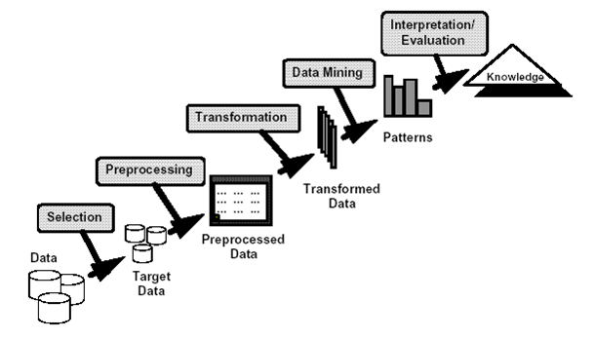Gambar 2.1 Proses Knowledge Discovery Database

Penjelasan pada gambar proses Knowledge Discovery Database (KDD) terdapat beberapa proses dari tahap menjalankan KDD sebagai berikut :

- Seleksi Data (selection)
Selection berarti proses seleksi/pemilihan dari data yang dilakukan sebelum menuju pada tahap penelusuran dalam Knowledge Discovery Database (KDD) dimulai dengan ketentuan data dipilih berdasarkan tujuan. Data yang dikumpulkan akan digunakan dalam pemprosesan yang dilakukan oleh data mining.
- Pemilihan Data (Preprocessing/Cleaning)
Proses preprocessing adalah suatu proses yang meliputi anatara lain menghapus atau membuang data ganda yang tidak digunakan, memeriksa data yang dianggap tidak konsisten, dan memperbaiki kesalahan pada data, seperti kesalahan penulisan (tipografi)
- Transformasi (Transformation)
Pada fase ini yang dilakukan adalah mengubah suatu bentuk data yang belum mempunyai beberapa entitas yang jelas ke dalam data yang siap untuk dilakukan proses data mining.
- Data Mining
Pada proses ini, yang dilakukan adalah melakukan penerapan algoritma atau metode pencarian pengetahuan dari data yang dihasilkan pada proses transformasi.
- Interpretasi/Evaluasi (Interpretation/Evaluation)
Pada fase ini yang paling terakhir ini, proses yang dilakukan adalah proses membentuk sebuah output atau hasil yang mudah dimengerti dan berbentuk sebuah informasi yang bermanfaat.
Tahapan proses dalam cara kerja data mining yang merupakan suatu pengolahan dalam tahapan yang ada pada tahap Knowledge Discovery in Database (KDD) [7] seperti yang terlihat pada gambar sebagai berikut :

- Paham terhadap sumber aplikasi dalam mengetahui, mencari dan menggali pengetahuan awal sesuai dengan yang diharapkan dan menjadi sasaran pengguna.
- Merancang target data-set yang di butuhkan dalam proses data mining yang meliputi pemilihan sebuah data yang diperlukan dan tetap fokus pada isi-isi sebuah data.
- Pembersihan dan transformasi data meliputi penghapusan bagian-bagian yang dianggap tidak perlu.
- Penggunaan algoritma data mining yang bertujuan mendapatkan hasil berupa evaluasi dan informasi
- Interprestasi, evaluasi dan visualisasi pola melihat apakah ada sesuatu yang baru dan menarik, serta apa yang menjadi hasil dari peneralan sebuah algoritma.
Himpunan data (data-set) adalah sebuah kompilasi dari objek dan atributnya.
Atribut merupakan sifat atau ciri khas dari suatu record data. Atribut dapat dibedakan kedalam jenis-jenis yang sangat berbeda bergantung kepada tipe asal sumbernya, yaitu bergantung pada tipe data nilai yang diterima. Categorical Atribute atau biasa disebut juga dengan Atribut kategorikal merupakan salah satu jenis atribut yang sumber asanya merupakan suatu himpunan simbol yang memiliki batas atau simbol berhingga. Contoh : Jenis kelamin, dimana domain ( jenis kelamin ) = {L,P}. atribut katagorikal dapat digolongkan kedalam dua tipe [8] yaitu:
- Nominal, atribut yang memiliki nilai tidak dapat diurutkan dan bersifat verbal. Contohnya, Jenis kelamin
- Ordinal, atribut yang dapat diurutkan dan memiliki sifat angka. Contoh, Rangking (missal, rasa dari keripik kentang pada skala 1-10).
Tipe atibut kedua adalah atribut numerik (numeric attribute) yang domainnya berupa bilangan nyata atau integer. Contoh : Umur dan gaji. atribut numerik juga dibedakan menjadi dua, yaitu :
- Interval
- Rasio
Jenis-jenis metode atau teknik data mining adalah sebagai :
- Klasifikasi
Klasifikasi adalah proses dalam melakukan penentuan sebuah data record baru menjadi salah satu dari beberapa kategori ( kelas ).
- Regresi atau Prediksi
Mencari nilai dari suatu variabel yang memiliki sifat berkelanjutan atau biasa disebut kontininyu dan yang dapat diberikan berdasarkan nilai yang berasal dari variabel yang lain, dengan syarat sebuah variabel model memiliki ketergantungan nonlinier atau linier.
- Klasterisasi ( clustering )
Membagi atau memilah-milah data-set menjadi beberapa sub-data atau kelompok dengan sedemikian rupa sehingga terbentuklah elemen-elemen dalam suatu kelompok tertentu mempunyai nilai atau set properti yang mempunyai kedekatan.
- Asosiasi ( associationrules )
Menganilisis suatu atribut-atribut pada sebuah data yang muncul bersamaan ( co-occur ) dalam frekuensi yang tinggi dan membentuk beberapa aturan dari data tersebut.
- Pencarian pola sekuensial ( sequence mining )
Menganilisis sejumlah event atau kejadian dalam sebuah dataset yang secara umum dapat terjadi secara bersama-sama. Skuensial ini juga dilakukan untuk mencari pola yang memprediksi ketergantungan objek atribut yang kuat diantar kejadian-kejadian yang berbeda.

2.3 Data Mining
Data mining merupakan suatu proses penggalian atau pencarian informasi baru dengan mencari sejumlah pola atau aturan tertentu dari data yang menumpuk [9]. Sebuah proses dalam memperoleh suatu informasi baru dari data yang banyak juga sering dikatakan dengan Data Mining.

2.4 Regresi Linier Berganda
Metode regresi linear berganda adalah sebuah teknik dalam menganalisis data dengan cara kerja yang mencoba dan mencari hubungan antara dua variabel atau lebih khususnya antara variabel-variable yang mengandung sebab akibat .
Analisi regresi linier berganda sering sebagai analisis preferensi yang digunakan untuk mengetahui pengaruh dari satu variabel atau perubah dengan variabel lainnya.rumus umum yang digunakan pada analisis regresi adalah :
Y= a +bX +cX
Model regresi linier berganda adalah (Multi-Linear Regression, MLR) adalah sebuah model yang menggambarkan dan menerangkan satu variabel tergantung (dependent variabel) terhadap dua atau lebih variabel penduga (predictor variables). [10]
- HASIL DAN PEMBAHASAN
3.1 Deskripsi Data Penilaian
Deskripsi penelitian adalah suatu proses investigasi yang dilakukan dengan aktif, tekun, dan sistematis, yang bertujuan untuk menemukan, menginterpretasikan, dan merevisi fakta-fakta dalah hal peneltian tetang dalam menentukan tonase kelapa sawit. Berikut ini akan diuraikan deskripsi penelitian sebagai faktor pendukung dalam Menentukan tonase kelapa sawit yaitu data primer dari hasil wawancara oleh manager CV.Hasil Karya Sejati Rantau Prapat :
Tabel 1.1 Data primer
TANGGAL | PKS | JUMLAH SP/TRUK | TONASE | HARGA
01 OKTOBER 2021 | ANS | 22 | 185,050 | 2,580
2 OKTOBER 2021 | HKS-R | 11 | 86,539 | 2,600
3 OKTOBER 2021 | AS | 12 | 108,353 | 2,600
4 OKTOBER 2021 | SM ANS | 28 | 223,182 | 2,570
5 OKTOBER 2021 | SM PND | 22 | 176,618 | 2,540
6 OKTOBER 2021 | SM PTP | 35 | 285,730 | 2,620
7 OKTOBER 2021 | SM HSJ | 33 | 254,623 | 2,580
8 OKTOBER 2021 | HKS-BA | 28 | 227,585 | 2,650
9 OKTOBER 2021 | ANS | 14 | 118,577 | 2,650
10 OKTOBER 2021 | HKS-RM | 21 | 175,216 | 2,700
11 OKTOBER 2021 | ISJ | 23 | 193,262 | 2,550
12 OKTOBER 2021 | SMN | 29 | 222,018 | 2,620
13 OKTOBER 2021 | HSB | 17 | 139,261 | 2,600
14 OKTOBER 2021 | HKS | 32 | 253,788 | 2,620
15 OKTOBER 2021 | SM TP | 23 | 167,954 | 2,600
16 OKTOBER 2021 | SM TA | 20 | 169,031 | 2,620
17 OKTOBER 2021 | KAS | 15 | 130,108 | 2,620
18 OKTOBER 2021 | SKS | 17 | 151,724 | 2,570
19 OKTOBER 2021 | AKS | 17 | 151,332 | 2,590
20 OKTOBER 2021 | KSP | 14 | 131,171 | 2,620
21 OKTOBER 2021 | ASP | 23 | 179,314 | 2,640
22 OKTOBER 2021 | ANS | 25 | 215,805 | 2,600
23 OKTOBER 2021 | KSP | 18 | 121,854 | 2,500
24 OKTOBER 2021 | SM HSJ | 16 | 130,916 | 2,520
25 OKTOBER 2021 | SM ANS | 27 | 218,902 | 2,580
26 OKTOBER 2021 | SM ISJ | 22 | 187,891 | 2,580
27 OKTOBER 2021 | HKS-BA | 31 | 240,853 | 2,520
28 OKTOBER 2021 | AS GIAT | 24 | 194,275 | 2,600
29 OKTOBER 2021 | AS HARIS | 33 | 282,000 | 2,580
30 OKTOBER 2021 | AS SAHNAN | 20 | 168,353 | 2,520
31 OKTOBER 2021 | HKS-S | 17 | 150,343 | 2,600

3.2 Menghitung Koefisien Regresi
Koefesien regresi adalah hal penting dalam menganilsa regresi. Manfaat dari koefisien regresi adalah untuk membentuk model persamaan regresi pada suatu masalah yang diteliti. Berikut adalah table koefisien regresi :
Tabel 1.2 Koefisien Regresi
Y | X1 | X2 | X1² | X₂² | X₁X₂ | X₁Y | X₂Y
185050 | 22 | 2580 | 484 | 6656400 | 56760 | 4071100 | 477429000
86539 | 11 | 2600 | 121 | 6760000 | 28600 | 951929 | 225001400
108353 | 12 | 2600 | 144 | 6760000 | 31200 | 1300236 | 281717800
223182 | 28 | 2570 | 784 | 6604900 | 71960 | 6249096 | 573577740
176618 | 22 | 2540 | 484 | 6451600 | 55880 | 3885596 | 448609720
285730 | 35 | 2620 | 1225 | 6864400 | 91700 | 10000550 | 748612600
254623 | 33 | 2580 | 1089 | 6656400 | 85140 | 8402559 | 656927340
227585 | 28 | 2650 | 784 | 7022500 | 74200 | 6372380 | 603100250
118577 | 14 | 2650 | 196 | 7022500 | 37100 | 1660078 | 314229050
175216 | 21 | 2700 | 441 | 7290000 | 56700 | 3679536 | 473083200
193262 | 23 | 2550 | 529 | 6502500 | 58650 | 4445026 | 492818100
222018 | 29 | 2620 | 841 | 6864400 | 75980 | 6438522 | 581687160
139261 | 17 | 2600 | 289 | 6760000 | 44200 | 2367437 | 362078600
253788 | 32 | 2620 | 1024 | 6864400 | 83840 | 8121216 | 664924560
167954 | 23 | 2600 | 529 | 6760000 | 59800 | 3862942 | 436680400
169031 | 20 | 2620 | 400 | 6864400 | 52400 | 3380620 | 442861220
130108 | 15 | 2620 | 225 | 6864400 | 39300 | 1951620 | 340882960
151724 | 17 | 2570 | 289 | 6604900 | 43690 | 2579308 | 389930680
151332 | 17 | 2590 | 289 | 6708100 | 44030 | 2572644 | 391949880
131171 | 14 | 2620 | 196 | 6864400 | 36680 | 1836394 | 343668020
179314 | 23 | 2640 | 529 | 6969600 | 60720 | 4124222 | 473388960
215805 | 25 | 2600 | 625 | 6760000 | 65000 | 5395125 | 561093000
121854 | 18 | 2500 | 324 | 6250000 | 45000 | 2193372 | 304635000
130916 | 16 | 2520 | 256 | 6350400 | 40320 | 2094656 | 329908320
218902 | 27 | 2580 | 729 | 6656400 | 69660 | 5910354 | 564767160
187891 | 22 | 2580 | 484 | 6656400 | 56760 | 4133602 | 484758780
240853 | 31 | 2520 | 961 | 6350400 | 78120 | 7466443 | 606949560
194275 | 24 | 2600 | 576 | 6760000 | 62400 | 4662600 | 505115000
282000 | 33 | 2580 | 1089 | 6656400 | 85140 | 9306000 | 727560000
168353 | 20 | 2520 | 400 | 6350400 | 50400 | 3367060 | 424249560
150343 | 17 | 2600 | 289 | 6760000 | 44200 | 2555831 | 390891800
5641628 | 689 | 80340 | 16625 | 208266200 | 1785530 | 135338054 | 14623086820

Dimana : $\sum{y} =5641628$
$\sum{X_{1} =689}$
$\sum{X_{2} =80340}$
$\sum{X_{1}^{2} =16625}$
$\sum{X_{2}^{2} =208266200}$
$\sum{X_{1}X_{2} = 1785530}$
$\sum{X_{1}Y =135338054}$
$\sum{X_{2}Y =14623086820}$
n = 31
3.3 Menyederhanakan Persamaan Regresi Linear Berganda
Dari perhitungan koefisien Regresi Linear Berganda diatas maka digunakan persamaan sebagai berikut :
$$Y = α+ b_{1}X_{1}+ b_{2}X_{2}$$
Keterangan :
Y : Total tonase
$α$ : Konstanta
$b_{1}$ : Koefisien Regresi $X_{1}$
$b_{2}$ : Koefisien Regresi $X_{2}$
$X_{1}$ : Variable Bebas ( tonase )
$X_{2}$ : Variable Bebas ( Harga )
Dimana nilai $α$, b₁, b₂ dapat dihitung menggunakan persamaan kuadran kecil, yaitu :
$b_{\begin{aligned}1 =\end{aligned}}$ $\frac{\left(\sum{x_{2}^{2}}\right)\left(\sum{x_{1}y}\right)-\left(\sum{x_{2}y}\right)\left(\sum{x_{1}}x_{2}\right)}{\left(\sum{x_{1}^{2}}\right)\left(\sum{x_{2}^{2}}\right)-{\left({\sum{x}}_{1}x_{2}\right)}^{2}}$
$b_{2 }$ = $\frac{\left(\sum{x_{1}^{2}}\right)\left(\sum{x_{2}y}\right)-\left(\sum{x_{1}y}\right)\left(\sum{x_{1}}x_{2}\right)}{\left(\sum{x_{1}^{2}}\right)\left(\sum{x_{2}^{2}}\right)-{\left(x_{1}x_{2}\right)}^{2}}$
$α$ = $\frac{\left(\sum{Y}\right)-\left(b_{1}\sum{X_{1}}\right)-\left(b_{2}\sum{X_{2}}\right)}{n}$dimana :
$\sum{x_{1}^{2}} = \sum_{1}^{2}{-\frac{{\left(\sum{X_{1}}\right)}^{2}}{n}}$
$\sum{X_{2}^{2} = \sum_{2}^{2}{- \frac{{\left({\sum{X}}_{2}\right)}^{2}}{n}}}$
$\sum{x_{1}x_{2 = }\sum{x_{1}x_{2}-\frac{\left(\sum{X_{1}}\right)\left(X_{2}\right)}{n}}}$
$\sum{X_{1}Y= \sum{X_{1}Y- \frac{\left(\left(X_{1}\right)\left(\sum{Y}\right)\right)}{n}}}$
$\sum{X_{2}Y = \sum{X_{2}Y- \frac{\left(X_{2}\right)\left(\sum{Y}\right)}{n}}}$
$\sum{Y^{2}} = \sum{Y^{2}}-\frac{{\left(\sum{Y}\right)}^{2}}{n}$
Cara menghitung kuadran terkecil ialah dengan cara mengkuadratkan terlebih dahulu variabel dari data diatas sehingga dapat dimasukkan kedalam rumus kuadran terkecil dimana :

- $\sum{x_{1}^{2}} = \sum_{1}^{2}{-\frac{{\left(\sum{X_{1}}\right)}^{2}}{n}}$ = 16625 - $\frac{{\left(689\right)}^{2}}{31}$
= 16625 – $\frac{474,721}{31}$
= 16625 – 15313.58064
= 1311.41936

- $\sum{X_{2}^{2} = \sum_{2}^{2}{- \frac{{\left({\sum{X}}_{2}\right)}^{2}}{n}}}$ = 208266200 - $\frac{{\left(80340\right)}^{2}}{31}$
= 208266200 - $\frac{6454515600}{31}$
= 208266200 – 208210180.6
= 56019.35484

- $\sum{x_{1}x_{2 = }\sum{x_{1}x_{2}-\frac{\left(\sum{X_{1}}\right)\left(X_{2}\right)}{n}}}$ = 1785530 - $\frac{\left(689\right)\left(80340\right)}{31}$
= 1785530 - $\frac{55354260}{31}$
= 1785530 - 1785621.29
= -91

- $\sum{X_{1}Y= \sum{X_{1}Y- \frac{\left(\left(X_{1}\right)\left(\sum{Y}\right)\right)}{n}}}$ = 135338054 - $\frac{\left(689\right)\left(5641628\right)}{31}$
= 135338054 - $\frac{3887081692}{31}$
= 135338054 - 125389732
= 9948322

- $\sum{X_{2}Y = \sum{X_{2}Y- \frac{\left(X_{2}\right)\left(\sum{Y}\right)}{n}}}$ = 14623086820 - $\frac{\left(80340\right)\left(5641628\right)}{31}$
= 14623086820 - $\frac{453248E+11}{31}$
= 2170900

Dimana nilai a, b1, b2 dapat dihitung dengan menggunakan rumus dibawah ini :

$b_{\begin{aligned}1 =\end{aligned}}$ $\frac{\left(\sum{x_{2}^{2}}\right)\left(\sum{x_{1}y}\right)-\left(\sum{x_{2}y}\right)\left(\sum{x_{1}}x_{2}\right)}{\left(\sum{x_{1}^{2}}\right)\left(\sum{x_{2}^{2}}\right)-{\left({\sum{x}}_{1}x_{2}\right)}^{2}}$
= $\frac{\left(56019.35484\right)\left(9948322\right) - \left(2170900\right)\left(-91\right) }{\left(1311.41936\right)\left(56019.35484\right) - {\left(-91\right)}^{2}}$
= $\frac{557299E+11-(-198182161.3)}{\begin{aligned}73464866.47-8281\end{aligned}}$
= 7589.464287

$b_{2 }$ = $\frac{\left(\sum{x_{1}^{2}}\right)\left(\sum{x_{2}y}\right)-\left(\sum{x_{1}y}\right)\left(\sum{x_{1}}x_{2}\right)}{\left(\sum{x_{1}^{2}}\right)\left(\sum{x_{2}^{2}}\right)-{\left(x_{1}x_{2}\right)}^{2}}$
= $\frac{\left(1311.41936\right)\left(2170900\right)- \left(9948322\right)\left(-91\right) }{\left(1311.41936\right)\left(56019.35484\right) - {\left(-91\right)}^{2}}$
= $\frac{2846960289 - (-905297302)}{\begin{aligned}73464866.47-8281\end{aligned}}$
= 51.08129607

$α$ = $\frac{\left(\sum{Y}\right)-\left(b_{1}\sum{X_{1}}\right)-\left(b_{2}\sum{X_{2}}\right)}{n}$
= $\frac{5641628-7589.464287 \left( 689 \right)– 51.08129607 ( 80340 )}{31}$
= $\frac{-3691384.22}{31}$
= - 119076.9103

Dari hasil perhitungan $α$. b1, b2 diatas jika dimasukkan ke dalam persamaan berikut:
Y = $α+ b_{1 }X_{1 }+ b_{2}X_{2}$
Pengujian kasus :
CV.Hasil Karya Sejati Rantau Prapat ingin mengestimasi jumlah tonase Kelapa sawit berdasarkan jumlah tonase setiap harinya untuk bulan Oktober tahun 2021 dengan data yang telah ada antara lain jumlah sp/truk berjumlah 689 dan tonase dibulan Oktober berjumlah 5641628 maka hasilnya sebagai berikut :

Y = $α+ b_{1 }X_{1 }+ b_{2}X_{2}$
= - 119076.9103 + 7589.464287 ( 17 ) + 51.08129607 ( 2600 )
= - 119076.9103 + 129020.8929 + 132811.3698
= 142755.3523
Berdasarkan perhitungan di atas dapat diperoleh estimasi jumlah tonase kelapa sawit di tanggal berikutnya berdasarkan jumlah tonase dan jumlah sp/truknya pada CV.Hasil Karya Sejati Rantau Prapat pada bulan Oktober tahun 2021 adalah 142755.3523 berikut hasil estimasinya :
Tabel 1.3 Hasil Estimasi
TANGGAL | PKS | JUMLAH SP/TRUK | TONASE | HARGA
01 NOVEMBER 2021 | HKS-S | 17 | 142755.3523 | 2,600

3.4 Hasil
Bagian ini membahas tentang hasilt tampilan antarmuka dari sistem yang telah dibangun serta hasil pengujian sistem yang telah dilakukan. Bagian ini diawali dengan narasi pembuka tentang sistem yang telah dibangun:

3.4.1 Hasil Tampilan Antar Muka
Hasil tampilan antar muka adalah tahapan aplikasi untuk dioperasikan dengan keadaan yang sebenarnya sesuai dari perancangan yang dilakukan dan hasil analisis, sehingga dapat diketahui apakah aplikasi atau sistem tersebut dapat menghasilkan suatu tujuan yang dicapai. Aplikasi Data Mining ini mempunyai tampilan yang mempermudah penggunanya dalam menggunakan aplikasi tersebut. Pada aplikasi ini memiliki tampilan yang terdiri dari menu login, menu utama, Input data, menu proses,dan laporan.
- Menu Login
Menu login berguna untuk mengamankan sistem dari user – user yang tidak bertanggung jawab. Berikut tampilan dari menu login adalah sebagai berikut :

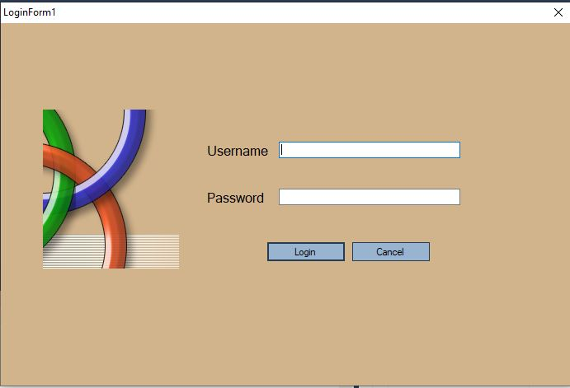
Gambar 1.1 Tampilan Form Login

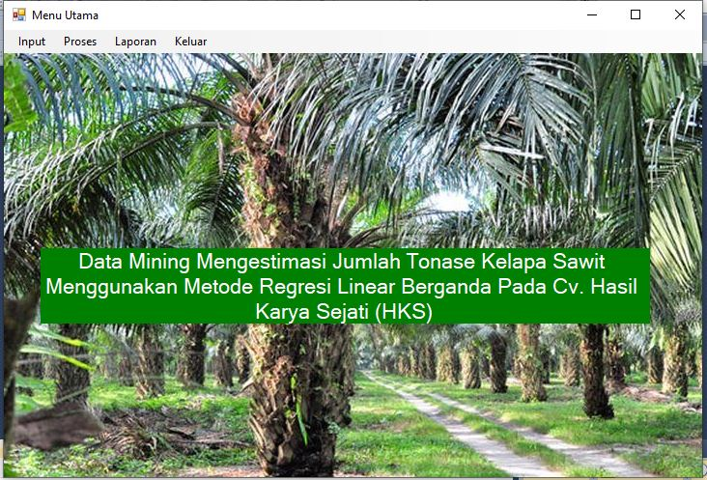
Gambar 1.2 Tampilan Menu Utama
- Menu Input Data
Menu Input Data digunakan untuk pengolahan data pada data sawit berupa penginputan data, ubah data, dan penghapusan data. Berikut tampilan pada menu Input Data sebagai berikut :
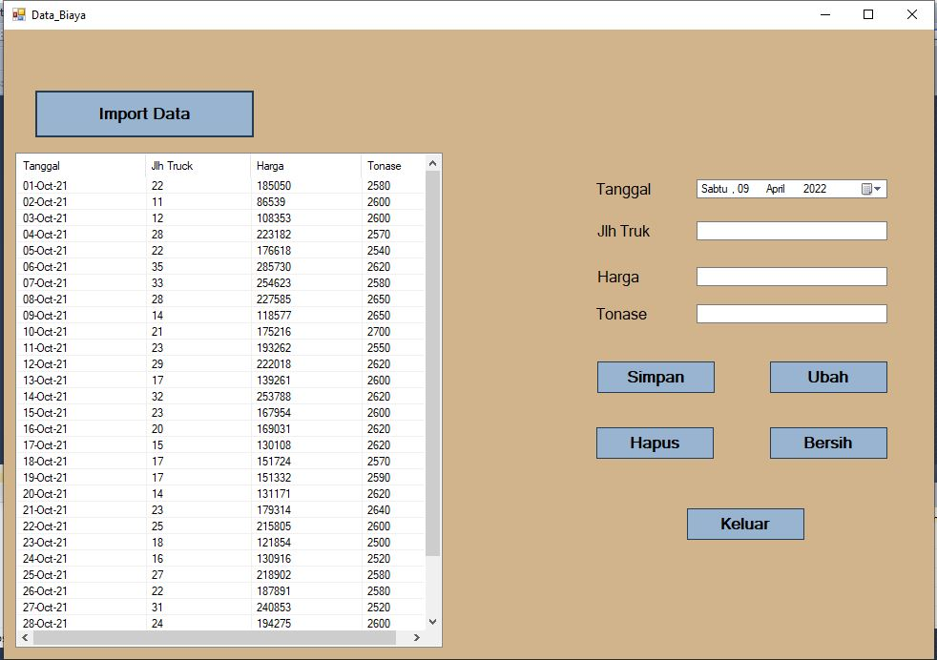
Gambar 1.3 Tampilan Form Input data
- Menu Proses
Menu Proses digunakan untuk proses data pada data sawit berupa penginputan data, proses data. Berikut tampilan pada menu proses sebagai berikut :
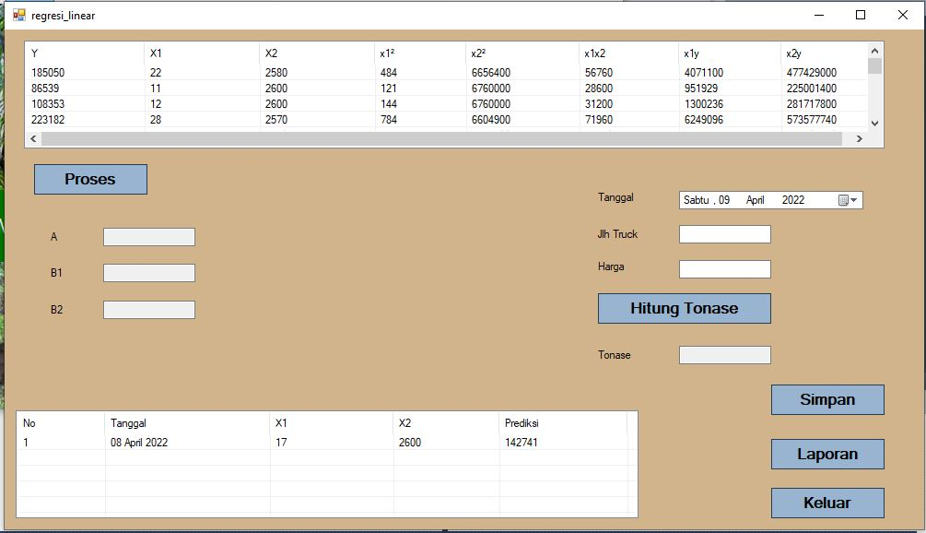
Gambar 1.4 Tampilan Form Kriteria
- Laporan hasil tonase kelapa sawit
Kemudian adapun tampilan hasil laporan dari proses program sebagai berikut :

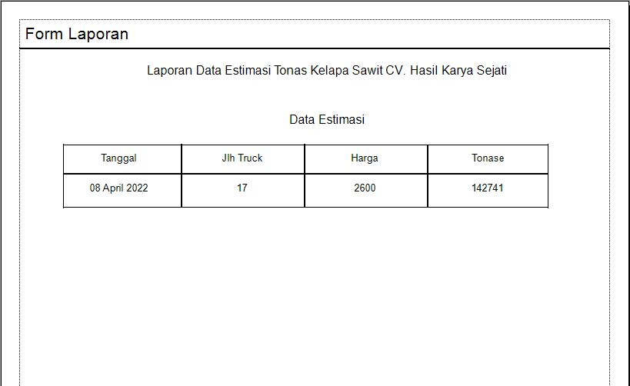
Gambar 1.5 Hasil Laporan Program

- KESIMPULAN

Setelah dilakukan penelitian, Dan berdasarkan rumusan masalah yang telah dijelaskan sebelumnya maka kesimpulan yang di dapat dari penelitian ini yaitu menganalisa data sistem yang akan dibuat dengan cara mengumpulkan informasi dari berbagai pihak perusahaan melalui wawancara dan observasi.
Untuk membuat perancangan sistem yaitu dengan cara mengetahui kebutuhan sistem dalam menentukan lokasi yang strategis. Berdasarkan hasil penelitian, sebelum dilakukan perancangan sistem maka terlebih dahulu dirancang menggunakan Unified Modelling Language (UML) dan melakukan pembuatan database.
Dalam membangun sistem terhadap desain sistem yang sudah dirancang adalah dengan melakukan pengkodingan dari sistem input, proses dan output menggunakan bahasa pemrograman yang dibutuhkan program dan sistem aplikasi dijalankan dengan melakukan perhitungan metode Regresi Linear Berganda dengan cara menguji coba sistem untuk meminimalisir kesalahan terhadap aplikasi

UCAPAN TERIMAKASIH

Terima Kasih diucapkan kepada kedua orang tua serta keluarga yang selalu memberi motivasi, Doa dan dukungan moral maupun materi, serta pihak-pihak yang telah mendukung dalam proses pembuatan jurnal ini yang tidak dapat disebutkan satu persatu. Kiranya jurnal ini bisa memberi manfaat bagi pembaca dan dapat meningkatkan kualitas jurnal selanjutnya.

DAFTAR PUSTAKA

[1] Lesmana, Beri. "Pengelompokan Pengiriman Hasil Kelapa Sawit Berdasarkan To (Placeholder1)nase dan Kwalitas Menggunakan Metode Clustering (Studi Kasus: KUD Bumi Pusaka)." Seminar Nasional Informatika (SENATIKA). 2021.
[2] Ginantra, Ni Luh Wiwik Sri Rahayu, et al. Data Mining dan Penerapan Algoritma. Yayasan Kita Menulis, 2021.
[3] Nainggolan, Rike Zana, Khairi Ibnutama, and Mhd Gilang Suryanata. "Implementasi Data Mining Dengan Metode Regresi Linier BergandaDalam Estimasi Mahasiswa Baru Pada SekolahTinggi Agama Islam Raudhatul Akmal BatangKuis." Jurnal Cyber Tech 1.1 (2021).
[4] Kumbarasari, Shanti, et al. "Perancangan Material Handling Otomatis Dengan Sistem Vacuum Pada Mesin Press." Teknobiz: Jurnal Ilmiah Program Studi Magister Teknik Mesin 11.3 (2021)
[5] Amrin, Amrin. "Data Mining Dengan Regresi Linier Berganda Untuk Peramalan Tingkat Inflasi." Jurnal Techno Nusa Mandiri 13.1 (2016)
[6] Khormarudin, Agus Nur. "Teknik Data Mining: Algoritma K-Means Clustering." J. Ilmu Komput (2016)
[7] Purwadi, Purwadi, Puji Sari Ramadhan, and Nurdiyanti Safitri. "Penerapan Data Mining Untuk Mengestimasi Laju Pertumbuhan Penduduk Menggunakan Metode Regresi Linier Berganda Pada BPS Deli Serdang." Jurnal SAINTIKOM (Jurnal Sains Manajemen Informatika dan Komputer) 18.1 (2019)
[8] Mona, Margareta, John Kekenusa, and Jantje Prang. "Penggunaan Regresi Linear Berganda untuk Menganalisis Pendapatan Petani Kelapa. Studi Kasus: Petani Kelapa Di Desa Beo, Kecamatan Beo Kabupaten Talaud." d'CARTESIAN 4.2 (2015)
[9] SINAGA, Anita Sindar RM. IMPLEMENTASI METODE REGRESI LINIER BERGANDA UNTUK MEMPREDIKSI KINERJA KARYAWAN PT. TIMBANG DELI. ScientiCO: Computer Science and Informatics Journal, 4.2
[10] Triyanto, Ervan, Heri Sismoro, and Arif Dwi Laksito. "Implementasi Algoritma Regresi Linear Berganda Untuk Memprediksi Produksi Padi Di Kabupaten Bantul." Rabit: Jurnal Teknologi dan Sistem Informasi Univrab 4.2 (2019)

